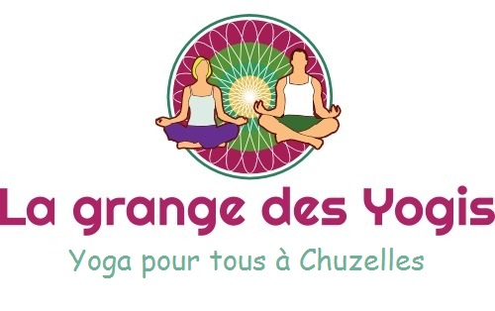
COURS COLLECTIFS : max 12 pers, sur inscription
Lundi Mardi et Jeudi Mercredi
9h-10h Pilates 9h-10h30 Hathayoga
10h15-11h15 Stretching
12h30-13h30 Hathayoga 18H15-19h15 Danse Intuitive (mardi) 16h00-16h45 Yoga Enfants
14h00-15h30 Yoga Douceur 17h-18h Vinyasa Ados
18h30-20h Hathayoga 19h30-21h Hathayoga 19h-20h30 HathaYoga

Ateliers 1 fois /mois : vendredi 20h Médite et Respire dimanche 10h45 Yoga Parents/Enfants

